Россия

ООО «ФРОСТО»



Плита ЭЛЕКТРИЧЕСКАЯ КУХОННАЯ

эпк

Руководство по эксплуатации



- НАЗНАЧЕНИЕ
Плита электрическая:
- двух- , четырехконфорочная настольная (ЭПК-27Н, ЭПК-47Н) с буквой Н;
- четырех-, шестиконфорочная на подставке ( ЭПК-47П, ЭПК-48П, ЭПК-67П) с буквой П;
- четырехконфорочная с жарочным шкафом (ЭПК-47ЖШ);
- четырех конфорочная с жарочным шкафом с конвекцией воздуха (ЭПК-48ЖШ-К 2/1).
- четырехконфорочная с жарочным шкафом с конвекцией воздуха и конфорками EGO (ЭПК-48ЖШ-К 2/1EGO);
предназначена для приготовления первых, вторых и третьих блюд в наплитной посуде, а также для варки полуфабрикатов из мяса, рыбы, овощей, выпечки мелкоштучных мучных изделий и запекания творожных блюд.
Плита используется на предприятиях общественного питания самостоятельно или в составе технологических линий.
Плита изготовлена в климатическом исполнении УХЛ-4 ГОСТ 15150.
Сертификат соответствия № TC RU C-RU.MХ11.B.00081. Срок действия с 11.11.2014 по 10.11.2019.
Декларация соответствия ТС № RU Д-RU.АЛ16.В.23390. Срок действия с 20.11.2013 по 19.11.2018.

- ТЕХНИЧЕСКИЕ ХАРАКТЕРИСТИКИ

Таблица 1
Наименование параметра |  | ЭПК-27Н | ЭПК-47Н |  | ЭПК-48П |  |  | ЭПК-67П | ЭПК-47ЖШ | ЭПК-48ЖШ-К-2/1 (с воздуховодом) | ЭПК-48ЖШ-К-2/1 EGO
 |  | Величина параметра
 | Номинальная потребляемая мощность, кВт | 5,6 | 11,2 |  |  |  | 16,8 |  | 16,0 | 17,24 | 18
 | Номинальное напряжение, В | 400
 | Род тока | 2-х фазный с нейтралью, переменный |  |  |  |  | 3-х фазный с нейтралью, переменный
 | Частота тока, Гц | 50
 | Размеры конфорки, мм. | 300х300
 | Номинальная мощность конфорки, кВт | 2,8 |  |  |  |  |  |  |  |  | 3,0
 | Площадь жарочной поверхности, м ² | 0,18 | 0,36 |  |  |  | 0,54 |  | 0,36
 | Номинальная мощность жарочного шкафа, кВт, не более | - |  |  |  |  |  |  | 4,8 | 5,9
 | Номинальная мощность двигателя вентилятора, Вт, не более | - |  |  |  |  |  |  |  | 30
 | Номинальная мощность электромагнитного клапана, Вт, не более |  |  |  |  |  |  |  |  | 9,15
 | Время разогрева до рабочей температуры 240^{о}С жарочного шкафа, мин, не более | - |  |  |  |  |  |  | 30 | 20
 | Диапазон регулирования температуры жарочного шкафа,°С | - |  |  |  |  |  |  | (20-270)±9
 | Расход электроэнергии для поддерживания температуры шкафа (240±4)°С, не более (кВт). | - |  |  |  |  |  |  | 1,1 | 1,3
 | Рабочая температура на поверхности конфорок,°С, не более | 480

Продолжение таблицы 1
 | Время разогрева до максимальной температуры конфорок, мин, не более | 25 |  |  |  |  |  |  |  | 32
 | Давление воды в водопроводной системе, кПа (кгс/см²) | - |  |  |  |  |  |  | 49÷589 (0,5÷6)
 | Внутренние размеры жарочного шкафа, мм, не более  ширина  глубина  высота | -  -  - |  |  |  |  |  | 538  535  290 | 538  715  290
 | Габаритные размеры, мм, не более  длина  ширина  высота  высота до столешницы | 400  760  480  370 | 800  760  480  370 |  | 840  900  940  860 |  | 1111  750  940  860 | 800  800  940  860 | 840  950  950  860 | 840  950  950  860
 | Масса, кг, не более | 35 | 62 |  | 99 |  | 103 | 126 | 155 | 160

- КОМПЛЕКТ ПОСТАВКИ
Комплект поставки плит указан в таблице 2.
Таблица 2
Наименование | ЭПК-27Н,  ЭПК-47Н, ЭПК-47П,  ЭПК-48П, ЭПК-67П | ЭПК-47ЖШ | ЭПК-48ЖШ-  К 2/1 EGO | ЭПК-48ЖШ-К2/1  (ЭПК-48ЖШ-К2/1 с воздуховодом)
Наименование | Количество, шт.
Электрическая плита кухонная типа ЭПК | 1
Решетка | - | 1
Гастроемкость GN 1/1-65 | - |  | 2
Противень (нерж.) 530х470 h=32 | - | 1 | -
Паспорт и руководство по эксплуатации | 1
Упаковка | 1
Полиэтиленовый пакет | 1

4. УСТРОЙСТВО И ПРИНЦИП РАБОТЫ

Плита изготовлена в модульном варианте, то есть состоит из верхнего рабочего модуля и нижнего модуля с жарочным шкафом (ЭПК-47ЖШ и ЭПК-48ЖШ-К2/1), или подставки (ЭПК-47П, ЭПК-48П, ЭПК-67П).
Верхний рабочий модуль может использоваться отдельно, как настольный вариант (ЭПК-27Н; ЭПК-47Н).
Верхняя рабочая часть модуля представляет собой конструкцию коробчатой формы, внутрь которой устанавливается каркас с отражателями тепла. На каркас устанавливаются электрические конфорки, которые регулируются с помощью гаек, в одной плоскости между собой и столешницей. Выдвижной поддон служит для стока жидкости, пролитой на рабочую поверхность конфорки.
Для подключения электропроводки к плитам ЭПК-27Н, ЭПК-47Н, ЭПК-47П, ЭПК-67П, ЭПК-47ЖШ с задней стороны предусмотрена съемная крышка. Для подключение электропроводки к плитам ЭПК-48-П, ЭПК-48ЖШ-К, ЭПК-48ЖШ-К EGO с нижней правой стороны предусмотрена съемная крышка. Спереди на пульте управления находятся ручки переключателей и глазки светосигнальной арматуры. Установкой ручек в положении «1» … «6» осуществляется регулирование мощности конфорок и соответственно степень нагрева: слабый … сильный. Отключение конфорки производится установкой ручки переключателя в положение «0».
Нижний модуль плиты ЭПК-47ЖШ, ЭПК-48 ЖШ-К2/1 EGO и ЭПК-48ЖШ-К2/1, с жарочным шкафом представляет собой конструкцию коробчатой формы, в которую вмонтирован жарочный шкаф, утепленный снаружи базальтовыми матами и обернутый алюминиевой фольгой.
Внутри шкафа сверху и снизу расположены ТЭН-ы. Нижние ТЭН-ы закрыты металлическим листом (подом). Для установки противней на боковых стенках предусмотрены направляющие на трех уровнях.
Нижняя подставка плиты ЭПК-47П, ЭПК-67П и ЭПК-48П представляет собой конструкцию, сваренную из квадратных труб, на которую установлен и закреплен верхний рабочий модуль.
Для варианта с жарочным шкафом, с правой стороны расположен пульт управления жарочным шкафом, на пульте расположены две ручки переключателей, ручка терморегулятора, глазки светосигнальной арматуры, клавишный выключатель вентилятора и кнопка управления электромагнитным клапаном. Клавишный выключатель и кнопка управления устанавливается только для плит с конвекцией.
Переключатели служат для раздельного включения каждой (верхней и нижней) группы ТЭН-ов и регулирования интенсивности их нагревания.
Регулирование нагрева производится установкой ручек переключателей в положения «1» … «3», что соответствует слабому, среднему и сильному нагреву. Отключение ТЭН-в производится установкой ручки переключателя в положение «0».
Рабочий терморегулятор служит для автоматического поддержания заданной температуры в рабочей камере.
Аварийный термовыключатель служит для отключения ТЭН-ов при достижении температуры в духовке 320°С. Для восстановления работы шкафа необходимо выявить и устранить причину срабатывания аварийного термовыключателя. Доступ к кнопке аварийного термовыключателя обеспечен без съема панели управления на плитах ЭПК-48ЖШ-К2/1 и ЭПК-48ЖШ-К2/1-EGO. Для этого необходимо снять пластмассовую заглушку красного цвета (смотри рис. 1) и произвести нажим стержнем диаметром не более 4 мм на кнопку термовыключателя, расположенного в отверстии.
Сигнальные лампы показывают наличие напряжения на ТЭН-ах и при достижении заданной температуры погаснут, сигнализируя о готовности духовки к работе.
Клавишный выключатель с подсветкой служит для включения и выключения электровентилятора.
Кнопка управления электромагнитным клапаном служит для подачи воды в духовку для последующего испарения и создания влажности в духовке.

5. МЕРЫ БЕЗОПАСНОСТИ
К обслуживанию плиты допускаются лица, прошедшие технический минимум по эксплуатации оборудования.
Плиты не предназначены для использования лицами с ограниченными физическими и умственными способностями, а так же лицами с недостаточным опытом и квалификацией, если они не прошли дополнительный инструктаж по технике безопасности работ с плитами.
При работе соблюдайте следующие правила безопасности:
- во избежание ожогов будьте осторожны при перемещении наплитной посуды, не допускайте проливания на горячую поверхность плиты жира и других жидкостей, помните - температура конфорки 480 °С ;
- перед санитарной обработкой переключатели плиты установите в положение «О» и отключите плиту от сети;
- включайте только после устранения неисправностей.
Категорически запрещается:
- производить чистку и устранять неисправности при работе плиты;
- искусственно охлаждать конфорки водой либо другими жидкостями;
- держать включенными на полной мощности незагруженные конфорки (на режимах «3», «4», «5», «6») и духовку (положение «2» и «3» ручек переключателей);
- работа без заземления;
- работа без внешней защиты;
- эксплуатация плиты без поддона.
Общие требования безопасности
- не допускается установка плиты ближе 1 м от легковоспламеняющихся материалов;
- при монтаже плиты должна быть установлена коммутационная защитная аппаратура, гарантирующая от пожарных факторов: короткого замыкания, перенапряжения, перегрузки, самопроизвольного включения;
- при подключении плиты установить устройства защиты по току утечки в щите ШС:
при рабочей температуре:
-5,4 мА для ЭПК-27Н,
-10,8 мА для ЭПК-47Н, ЭПК-47П;
-12 мА для ЭПК-48П;
-14.8 мА для ЭПК-47ЖШ;
-15,0 мА для ЭПК-67П;
-18 мА для ЭПК-48ЖШ-К EGO, ЭПК-48ЖШ-К2/1, ЭПК-67П
в холодном состоянии:
-10,8 мА для ЭПК-27Н,
-21,6 мА для ЭПК-47Н, ЭПК-47П;
-24 мА для ЭПК-48П;
-29.6 мА для ЭПК-47ЖШ;
-30 мА для ЭПК-67П;
-36 мА для ЭПК-48ЖШ-К EGO, ЭПК-48ЖШ-К2/1.
- присоединение плиты к сети должно осуществляться с учетом допускаемой нагрузки на электросеть;
- по пожарной безопасности плита должна соответствовать ГОСТ 12.1.004;
- не допускается использование плиты в пожароопасных и взрывоопасных зонах;
- при установке плиты в непосредственной близости от стены, перегородок, кухонной мебели, декоративной отделки и т. п., рекомендуется, чтобы они были изготовлены из негорючих материалов или покрыты соответствующим негорючим теплоизолирующим материалом.
Необходимо при этом обратить особое внимание на соблюдение мер противопожарной безопасности.
Внимание! Для очистки плиты не допускается применять водяную струю.

6. ПОРЯДОК УСТАНОВКИ

Распаковка, установка и испытание плиты должны производиться специалистами по монтажу и ремонту торгово-технологического оборудования. После перемещения плиты с отрицательной температуры в помещение необходимо выдержать ее при комнатной температуре в течении 6 часов.
Установку плиты проводите в следующем порядке:
- перед установкой плиты на предусмотренное место снять защитную пленку со всех поверхностей. Плиту разместить в хорошо проветриваемом помещении, если имеется возможность, то под воздухоочистительным зонтом. Учитывая вид плиты, ее можно размещать отдельно или вместе с другим кухонным оборудованием;
- не допускается установка плиты ближе 1 м от легковоспламеняющихся материалов; при установке шкафа ближе 1 м от кухонной мебели, перегородок или стен рекомендуется, чтобы они были изготовлены из негорючих материалов или покрыты негорючим теплоизоляционным материалом. Особое внимание при такой установке уделить соблюдению мер противопожарной безопасности
- подключение плиты к электросети должно быть выполнено согласно действующим нормативам. Электроподключение производится только уполномоченной специализированной службой с учетом маркировок на табличке с надписями;
- монтаж и подключение производить так, чтобы установленная и подключенная плита предупреждала доступ к токопроводящим частям без применения инструментов;
- плавкие предохранители для нормальной работы оборудования должны быть предусмотрены: -на ток 16А/30 мА…. для ЭПК-27Н,
-на ток 32А/ 30 мА…. для ЭПК-47Н, ЭПК-47П;
-на ток 32А/ 30 мА…. для ЭПК-48П; ЭПК-67П
-на ток 32А/100 мА….. для ЭПК-47ЖШ;
-на ток 32А / 100 мА… для ЭПК-48ЖШ-К2/1 EGO, ЭПК-48ЖШ-К2/1.
- установить плиту на соответствующее место; выровнять плиту с помощью регулируемых ножек так, чтобы рабочие поверхности приняли горизонтальное положение; высота должна быть удобной для пользователя.
- плиту надежно заземлить, подсоединив заземляющий проводник к заземляющему зажиму клеммного блока; заземляющий проводник должен быть в шнуре питания;
- провести ревизию соединительных устройств электрических цепей плиты (винтовых и без винтовых зажимов), при выявлении ослабления подтянуть (подогнуть) до нормального контактного давления;
Электропитание необходимо подвести к клеммному блоку плиты через автоматический выключатель стационарной проводки, расположенный в распределительном щите:
-на ток 16А/30 мА…. для ЭПК-27Н;
-на ток 32А/ 30 мА…. для ЭПК-47Н, ЭПК-47П;
-на ток 32А/ 30 мА…. для ЭПК-48П; ЭПК-67П
-на ток 32А/100 мА….. для ЭПК-47ЖШ;
-на ток 32А / 100 мА… для ЭПК-48ЖШ-К2/1 EGO, ЭПК-48ЖШ-К2/1.
Питающие шнуры должны быть выполнены в виде гибкого кабеля с маслостойкой оболочкой не легче, чем обычный полихлорпрен, или шнура с другой эквивалентной синтетической эластичной оболочкой типа ПРМ по ГОСТ 7399.
Номинальное поперечное сечение кабелей питания не должно быть меньше значений указанных в таблице 3:
Таблица 3
Изделие | Обозначение шнура (марка, число и номинальное сечение жил) | Номинальное сечение эквипотенциального провода, мм²
ЭПК-27Н, | ПРМ 4х2,5; | 2,5
ЭПК-47Н, ЭПК-47П | ПРМ 4х4,0 | 2,5
ЭПК-48П | ПРМ 4х4,0 | 2,5
ЭПК-47ЖШ | ПРМ 5х4,0 | 2,5
ЭПК-48ЖШ-К2/1 EGO, ЭПК-48ЖШ-К2/1; ЭПК-67П | ПРМ 5х4,0 | 2,5
Выключатель должен обеспечивать гарантированное отключение всех полюсов от сети питания плиты и должен быть подключен непосредственно к зажимам питания и иметь зазор между контактами не менее 3 мм на всех полюсах.
После монтажа, перед пуском в эксплуатацию, необходимо просушить конфорки и ТЭН-ы шкафа в течении 1,5-2 часов, для чего конфорки включить на низшую степень нагрева, установив ручку переключателя жарочного шкафа в положение «1», а терморегулятор жарочного шкафа на температуру 100ºС. После просушки проверить ток утечки. Ток утечки должен быть не более 1 мА на 1 кВт номинальной потребляемой мощности. Проверить цепи заземления.
Для выравнивания потенциалов при установке плиты в технологическую линию, предусмотрен зажим, обозначенный знаком  - эквипотенциальность.
Сдача в эксплуатацию смонтированного оборудования оформляется по установленной форме.
Средний срок службы плиты – 7 лет.

7.Подготовка к работе
- проверить целостность и надежность заземления плиты и конфорок;
- установить ручкой терморегулятора необходимую температуру, предусмотренную технологическим процессом, приготовления конкретного продукта.
7.1 ПОДГОТОВКА И ПОРЯДОК РАБОТЫ КОНФОРКИ
- регулировку мощности конфорок осуществлять вращением ручек переключателей. Включение конфорок на высшую ступень положение «6» следует производить только для разогрева конфорок до рабочей температуры или при приготовлении блюд, требующих высокой температуры;
- по окончании работы в высокотемпературном режиме установить ручки переключателя в положение «1»;
по окончании работы установить ручки переключателя в положение «0»;
7.2 ПОДГОТОВКА И ПОРЯДОК РАБОТЫ ДУХОВКИ
Перед приготовлением пищи духовку необходимо прогреть . Для этого ручку терморегулятора установить на температуру 150 - 180 °С, а ручки переключателей - на вторую ступень переключения. По достижении установленной температуры терморегулятор отключает нагреватели, о чем свидетельствует первое отключение сигнальной лампы. Далее допускается увеличение температуры. При приготовлении пищи необходимо уточнить рекомендуемую температуру и при последующем приготовлении терморегулятор можно установить на более высокую или низкую температуру, если качество первой было неудовлетворительным. Переход на первую и третью ступень мощности верхних или нижних ТЭН-в при выпечке зависит от цвета продукта сверху или снизу, т. е. хороший соломенный или темный цвет выпечки.
Только для ЭПК-48ЖШ-К2/1 и ЭПК-48ЖШ-К2/1.
Включение циркуляции воздуха внутри духовки необходимо для равномерного распределения температуры по всему объему духовки при выпечке мелкоштучных мучных изделий. Подача воды в камеру, для образования пара и влажности в камере, необходима для получения хорошей мягкой корочки без трещин и разрывов при выпечке. Для этого необходимо нажать на кнопку подачи воды и задерживать палец на кнопке (4÷6) секунд. Периодичность подачи воды 3÷4 раза за одну выпечку. Рекомендуемые значения необходимо уточнить и отработать при контрольной выпечке.
После окончания приготовления установить ручку терморегулятора в положение 0 °С, а ручки переключателя в положение «0».
По окончании работы отключить плиту от сети.

8. ТЕХНИЧЕСКОЕ ОБСЛУЖИВАНИЕ

Техническое обслуживание и ремонт должен производить электромеханик III - V разрядов, имеющий квалификационную группу по технике безопасности не ниже третьей.
В процессе эксплуатации машины необходимо выполнить следующие виды работ в системе технического обслуживания и ремонта:
ТО – регламентированное техническое обслуживание – комплекс профилактических мероприятий, осуществляемых с целью обеспечения работоспособности или исправности машины;
ТР – текущий ремонт – ремонт, осуществляемый в процессе эксплуатации, для обеспечения или восстановления работоспособности машины и состоящий в замене и (или) восстановлении ее отдельных частей и их регулировании.
Периодичность технического обслуживания и ремонтов:
- техническое обслуживание (ТО) – 1 мес.;
- текущий ремонт (ТР) – при необходимости
При техническом обслуживании плиты требуется проделать следующие работы:
- выявить неисправность плиты путем опроса обслуживающего персонала;
- подтянуть при необходимости крепление датчиков-реле температуры, сигнальной арматуры, двери, облицовок;
- подтянуть и зачистить при необходимости контактные соединения токоведущих частей плиты.
- проверить целостность оболочки шнура питания
- проверить целостности электропроводки, заземления, эквипотенциального провода (при наличии) внешним осмотром;
- проверить сопротивления цепи заземления. От зажима заземления до доступных металлических частей сопротивление цепи заземления изделия должно быть менее 0,1 Ом.
Перед проверкой контактных соединений, крепления терморегуляторов и сигнальной арматуры, необходимо отключить оборудование от электросети снятием плавких предохранителей или выключением автоматического выключателя цехового щита, повесьте на рукоятку коммутирующей аппаратуры плакат «Не включать - работают люди», отсоединить при необходимости провода электропитания оборудования и изолировать их. При необходимости демонтажа панели управления устанавливать ее прорезью в уступ крючка (смотри рис. 8).

9. ВОЗМОЖНЫЕ НЕИСПРАВНОСТИ И МЕТОДЫ ИХ УСТРАНЕНИЯ
Все неисправности, вызывающие отказы, устраняются только специалистами.
Таблица 4
Наименование неисправности | Вероятная причина | Методы устранения
Не нагреваются электрические конфорки, сигнальная лампа подачи напряжения горит.  Конфорки слабо нагреваются. | Обрыв провода. Не исправен переключатель. Сгорание спиралей ТЭН-ов.  Плохой контакт проводов в переключателе. | Устранить обрыв провода. Заменить переключатель. Заменить ТЭНы.  Заменить переключатель.  Восстановить контакты проводов.
Не горят сигнальные лампы нагрева конфорок, конфорки нагреваются. | Перегорели сигнальные лампы. Плохой контакт в проводах сигнальных ламп. | Заменить перегоревшие сигнальные лампы. Восстановить контакт в проводах.
Жарочный шкаф не нагревается, переключатели и терморегуляторы включены, лампы не горят. | Отсутствует напряжение в сети. Ослабло крепление проводов на вводных клеммных блоках. Не исправны терморегуляторы, термовыключатели. Не исправны переключатели. Сработал аварийный термовыключатель. | Подать напряжение. Закрепить провода на вводных клеммных блоках. Заменить неисправные детали. Включить аварийный термовыключатель.
Жарочный шкаф нагревается слабо. | Не исправен один из переключателей. Не исправны ТЭН-ы. | Заменить переключатель. Заменить ТЭН-ы.
Неплотное прилегание дверцы жарочного шкафа. | Износились прокладки. | Заменить прокладки.
Самопроизвольное открывание дверцы жарочного шкафа. | Сломана петля. | Вскрыть дверцу жарочного шкафа и заменить петлю.
Не поступает в камеру вода или поступает недостаточно. | Засорен клапан или образовалась накипь в распылителе. Не исправен клапан. | Прочистить распылитель. Заменить клапан.
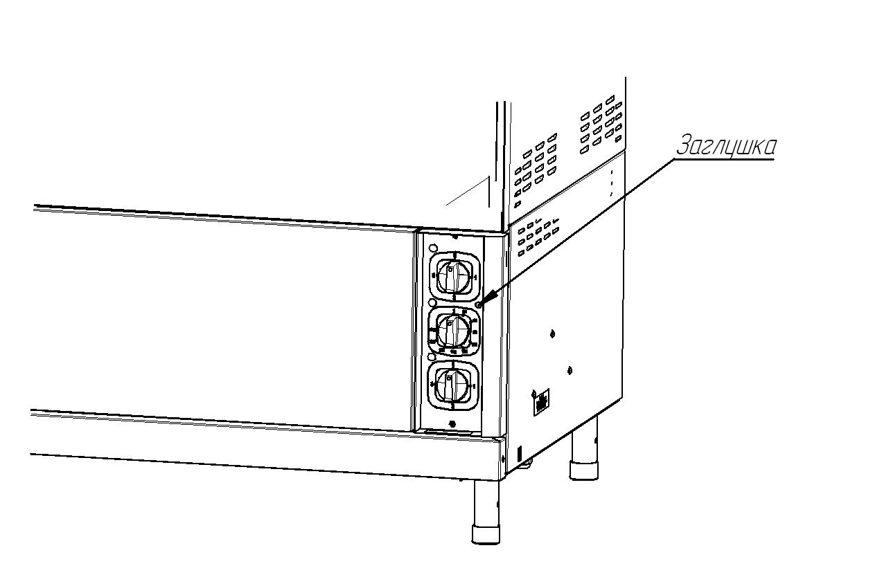
Рис.1

10. СВИДЕТЕЛЬСТВО О ПРИЕМКЕ
Электрическая плита кухонная ЭПК__________________________с конфорками: КЭТ-0,09; (нужное подчеркнуть) заводской номер _________________ изготовленная на
ООО «ФРОСТО» соответствует ТУ 5151-005-01439034-2000 и признана годной для эксплуатации.
Дата выпуска ________________________________________
________________________________________________________________________________личные подписи (оттиски личных клейм) должностных лиц предприятия, ответственных за приемку изделия
11. СВИДЕТЕЛЬСТВО О КОНСЕРВАЦИИ
Электрическая плита кухонная ЭПК - _____________________ _____________ подвергнута на ООО «ФРОСТО» консервации согласно требованиям ГОСТ 9.014.
Дата консервации
Консервацию произвел ___________________
(подпись)

Изделие после консервации принял
(подпись)

12. СВИДЕТЕЛЬСТВО ОБ УПАКОВКЕ
Электрическая плита кухонная ЭПК _______________________ ___________упакована на ООО «ФРОСТО» согласно требованиям, предусмотренным конструкторской документацией.

Дата упаковки М. П.
(подпись)

Упаковку произвел
(подпись)

Изделие после упаковки принял
(подпись)
13. ГАРАНТИИ ИЗГОТОВИТЕЛЯ
Гарантийный срок эксплуатации плиты - 1 год со дня ввода в эксплуатацию.
Гарантийный срок хранения 1 год со дня изготовления.
В течение гарантийного срока предприятие-изготовитель гарантирует безвозмездное устранение выявленных дефектов изготовления и замену вышедших из строя составных частей плиты, произошедших не по вине потребителя, при соблюдении потребителем условий транспортирования, хранения и эксплуатации изделия.
Гарантия не распространяется на случаи, когда плита вышла из строя по вине потребителя в результате несоблюдения требований, указанных в паспорте и руководстве по эксплуатации.
Время нахождения плиты в ремонте в гарантийный срок не включается.
В случае невозможности устранения на месте выявленных дефектов предприятие-изготовитель обязуется заменить дефектную плиту.
Все детали, узлы и комплектующие изделия, вышедшие из строя в период гарантийного срока эксплуатации, должны быть возвращены заводу-изготовителю плиты для детального анализа причин выхода из строя и своевременного принятия мер для их исключения. Рекламация рассматривается только в случае поступления отказавшего узла, детали или комплектующего изделия с указанием номера плиты, даты изготовления и установки, копии договора с обслуживающей специализированной организацией, имеющей лицензию и копии удостоверения механика, обслуживающего плиту.
14. СВЕДЕНИЯ О РЕКЛАМАЦИЯХ

Рекламации предприятию-изготовителю предъявляются потребителем в порядке и сроки, предусмотренные Федеральным законом «О защите прав потребителей» от 09.01.1996г., с изменениями и дополнениями от 17.12.1999г., 30.12.2001г, 22.08.2004г., 02.10.2004г., 21.12.2004г., 27.07.2006г., 16.10.2006г., 25.11.2006г., 25.10.2007г., 23.07.2008г., Гражданским кодексом РФ (части первая от 30.11.1994г. № 51-ФЗ, вторая от 26.01.1996г. № 14-ФЗ, третья от 26.11.2001г. №146-ФЗ, четвертая от 18.12.2006г. № 230-ФЗ) с изменениями и дополнениями от 26.12, 20.02, 12.08.1996г.; 24.10.1997г.; 08.07, 17.12.1999г.; 16.04, 15.05, 26.11.2001г.; 21.03, 14.11, 26.11.2002г.; 10.01, 26.03, 11.11, 23.12.2003г.; 29.06, 29.07, 02.12, 29.12, 30.12.2004 г., 21.03, 09.05, 02.07, 18.07, 21.07.2005 г., 03.01, 10.01, 02.02, 03.06, 30.06, 27.07, 03.10, 04.12, 18.12, 29.12, 30.12.2006г.; 26.01, 05.02, 20.04, 26.06, 19.07, 24.07, 02.10, 25.10, 04.11, 29.11, 01.12, 06.12.2007г., 24.04, 29.04, 13.05, 30.06, 14.07, 22.07, 23.07, 08.07, 08.11, 25.12, 30.12.2008г., 09.02.2009г., а также Постановлением Правительства РФ от 19.01.1998г. № 55 «Об утверждении Правил продажи отдельных видов товаров, перечня товаров длительного пользования, на которые не распространяются требования покупателя о безвозмездном предоставлении ему на период ремонта или замены аналогичного товара, и перечня непродовольственных товаров надлежащего качества, не подлежащих возврату или обмену на аналогичный товар других размера, формы, габарита, фасона, расцветки или комплектации» изменениями и дополнениями от 20.10.1998г., 02.10.1999г., 06.02.2002г., 12.07.2003г., 01.02.2005г.; 08.02, 15.05, 15.12.2000г., 27.03.2007г., 27.01.2009г..
Рекламации направлять по адресу: Чувашская Республика, г. Чебоксары,
Базовый проезд, 21.
Тел.: (8352) 56-06-26, 56-06-85.

15. СВЕДЕНИЯ ОБ УТИЛИЗАЦИИ
При подготовке и отправке плиты на утилизацию необходимо разобрать и рассортировать составные части плиты по материалам, из которых они изготовлены.

Внимание! Конструкция плиты постоянно совершенствуется, поэтому возможны незначительные изменения, не отраженные в настоящем паспорте и руководстве по эксплуатации.

Таблица 5 Сведения о содержании драгоценных металлов
Наименование | Куда входит  (наименование) | Масса  1шт, г. | Количество в изделии, шт.
Наименование | Куда входит  (наименование) | Масса  1шт, г. | ЭПК
Наименование | Куда входит  (наименование) | Масса  1шт, г. | -27Н  -27Ш | -47Н  -47П | -48П | -67П | -47ЖШ | -48ЖШ-К2/1 | -48ЖШ-  К EGO
Серебро | Терморегулятор | 0,39 | - | - | - | - | 1 | 1 | 1
Серебро | Переключатель EGO | 0.452 | 2 | 4 | 4 | 6 | 6 | 6 | 6

16. уСЛОВИЯ ТРАНСПОРТИРОВАНИЯ И ХРАНЕНИЯ
Хранение плиты должно осуществляться в транспортной таре предприятия - изготовителя по группе условий хранения 4 ГОСТ 15150 при температуре окружающего воздуха не ниже минус 35 °С. Срок хранения не более 12 месяцев. При сроке хранения свыше 12 месяцев владелец плиты обязан произвести переконсервацию изделия по ГОСТ 9.014.
Упакованную плиту следует транспортировать железнодорожным, речным, автомобильным транспортом в соответствии с действующими правилами перевозок на этих видах транспорта. Морской и другие виды транспорта применяются по особому соглашению. Условия транспортирования в части воздействия климатических факторов – группа 8 по ГОСТ 15150, в части воздействия механических факторов – С по ГОСТ 23170.
Погрузка и разгрузка плиты из транспортных средств должна производиться осторожно, не допуская ударов и толчков.
ВНИМАНИЕ! Допускается складирование упакованных плит по высоте в два яруса для хранения.
Схема электрическая принципиальная ЭПК-27

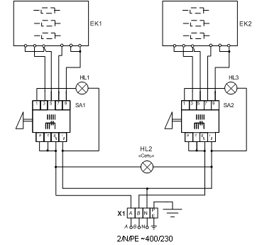

Рис. 2

Схема электрическая принципиальная ЭПК-47ЖШ

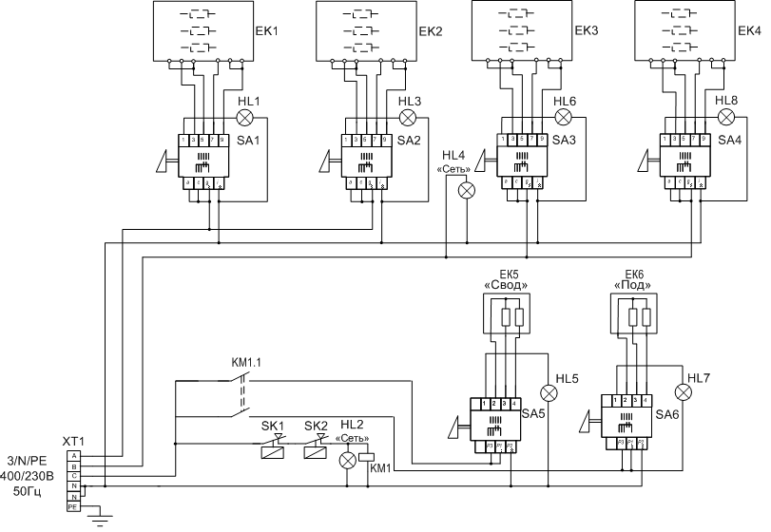

Рис. 3

Схема электрическая принципиальная ЭПК-47 (ЭПК-47Н, ЭПК-47П)

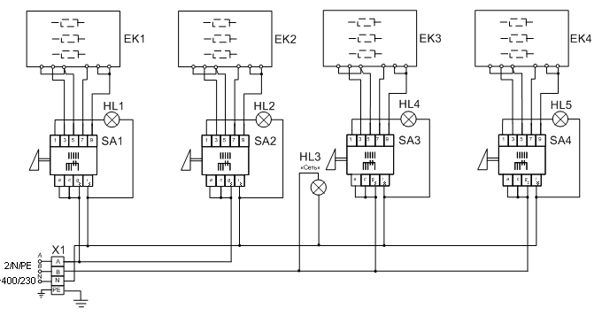
Рис. 4

Схема электрическая принципиальная ЭПК-48П
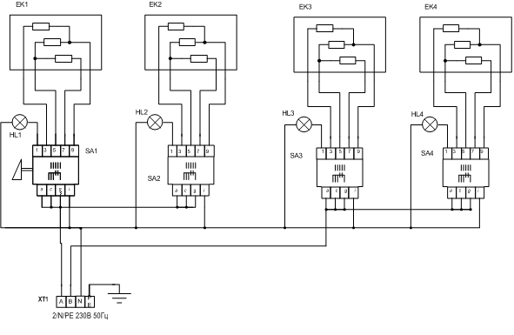

Рис. 5

Схема электрическая принципиальная ЭПК-48ЖШ-К2/1

Рис. 6
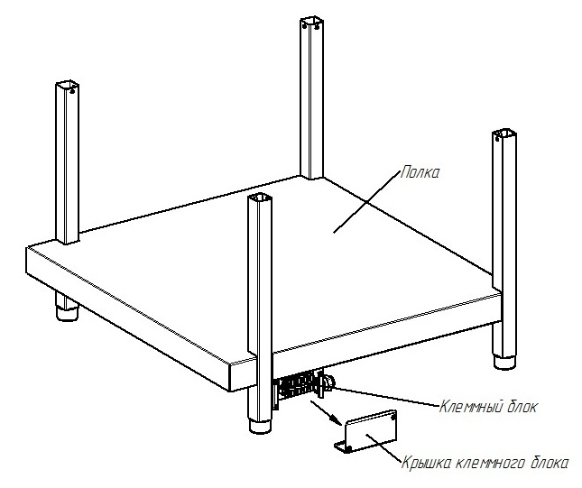

Рис. 7 Подключение электропитания плиты ЭПК-48П

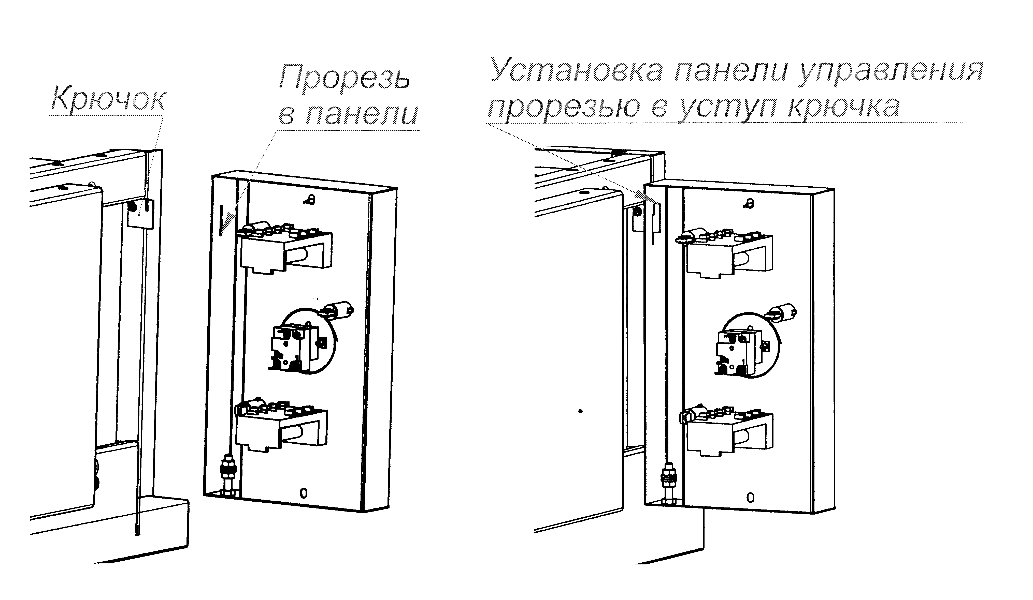

Рис. 8 Схема установки панели управления при ТО

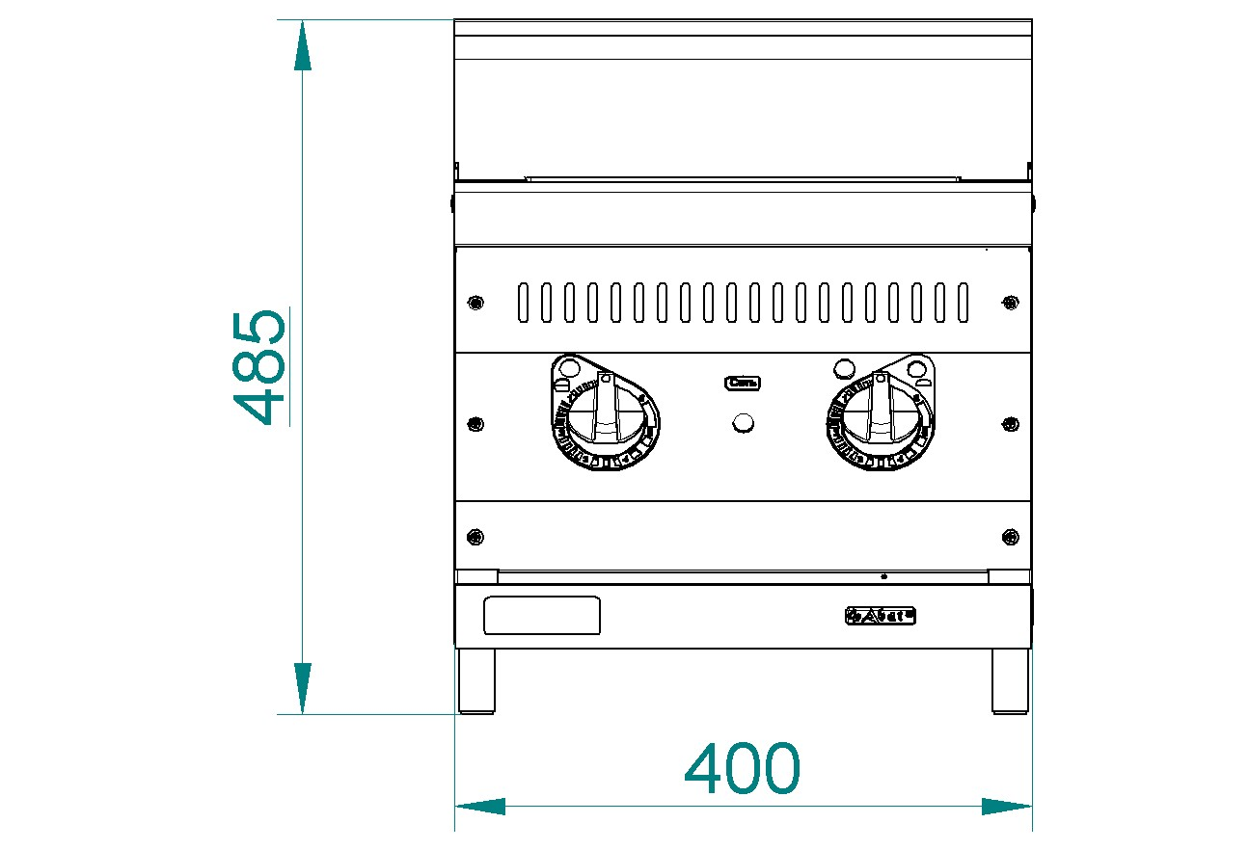
Рис. 9 Плита электрическая ЭПК-27Н (вид спереди)
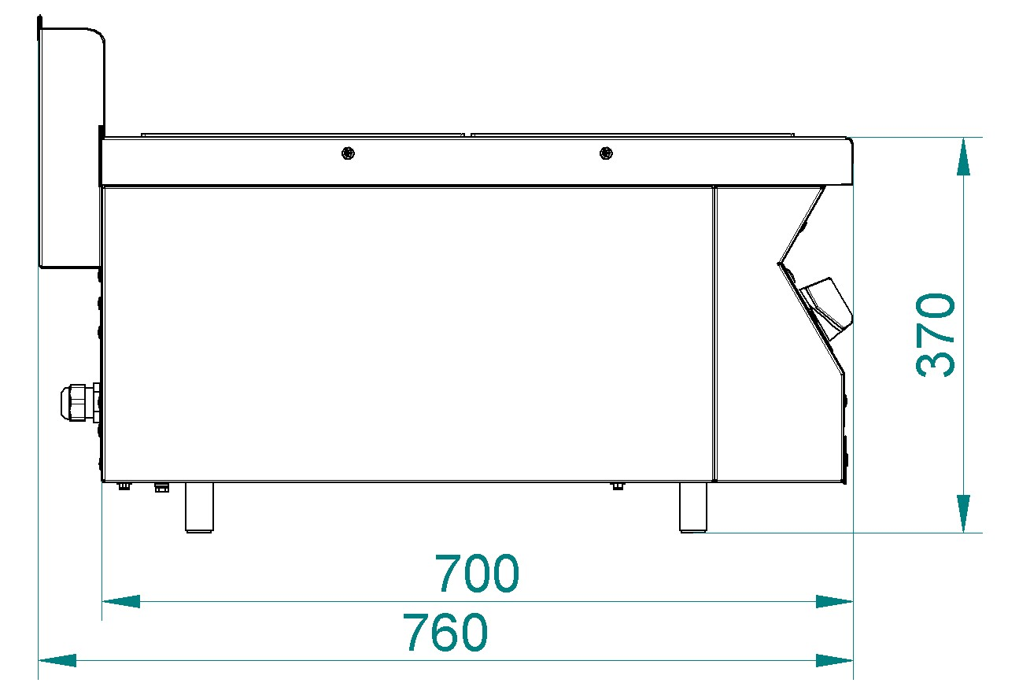
Рис. 10 Плита электрическая ЭПК-27Н, ЭПК-47Н (вид сбоку)
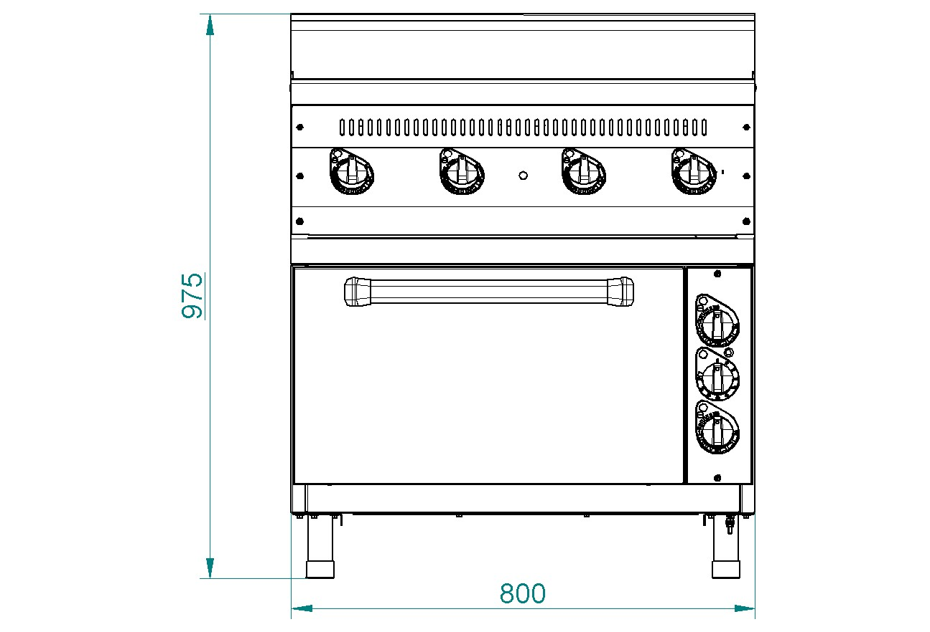
Рис. 11 Плита электрическая ЭПК-47ЖШ (вид спереди)
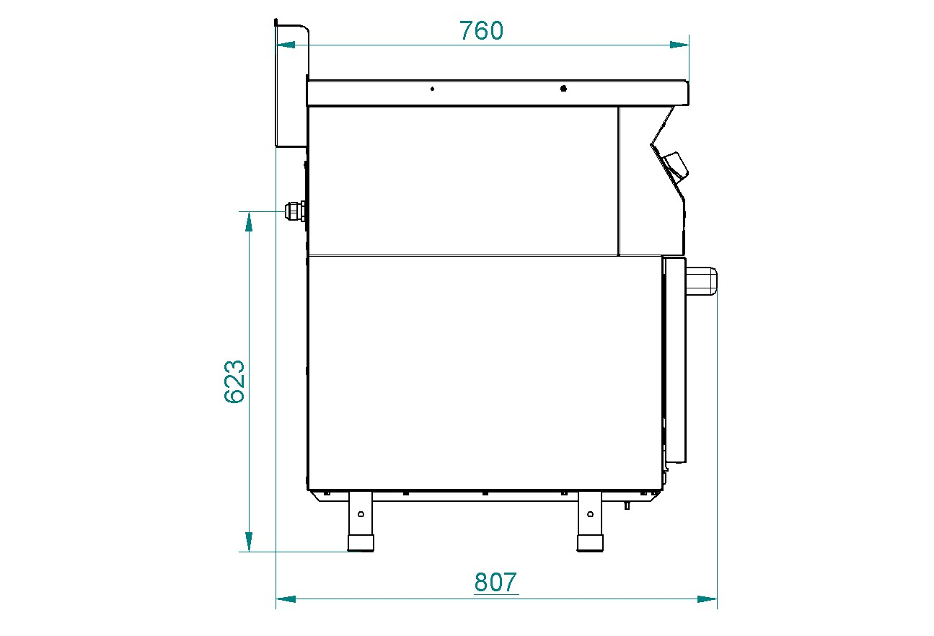
Рис. 12 Плита электрическая ЭПК-47ЖШ (вид сбоку)
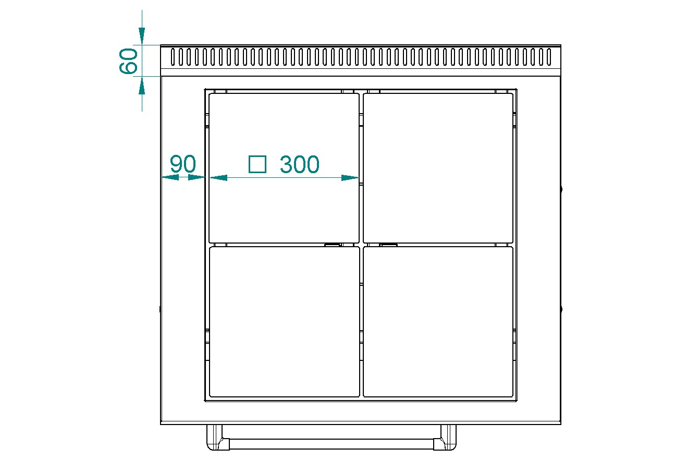
Рис. 13 Плита электрическая ЭПК-47ЖШ (вид сверху)

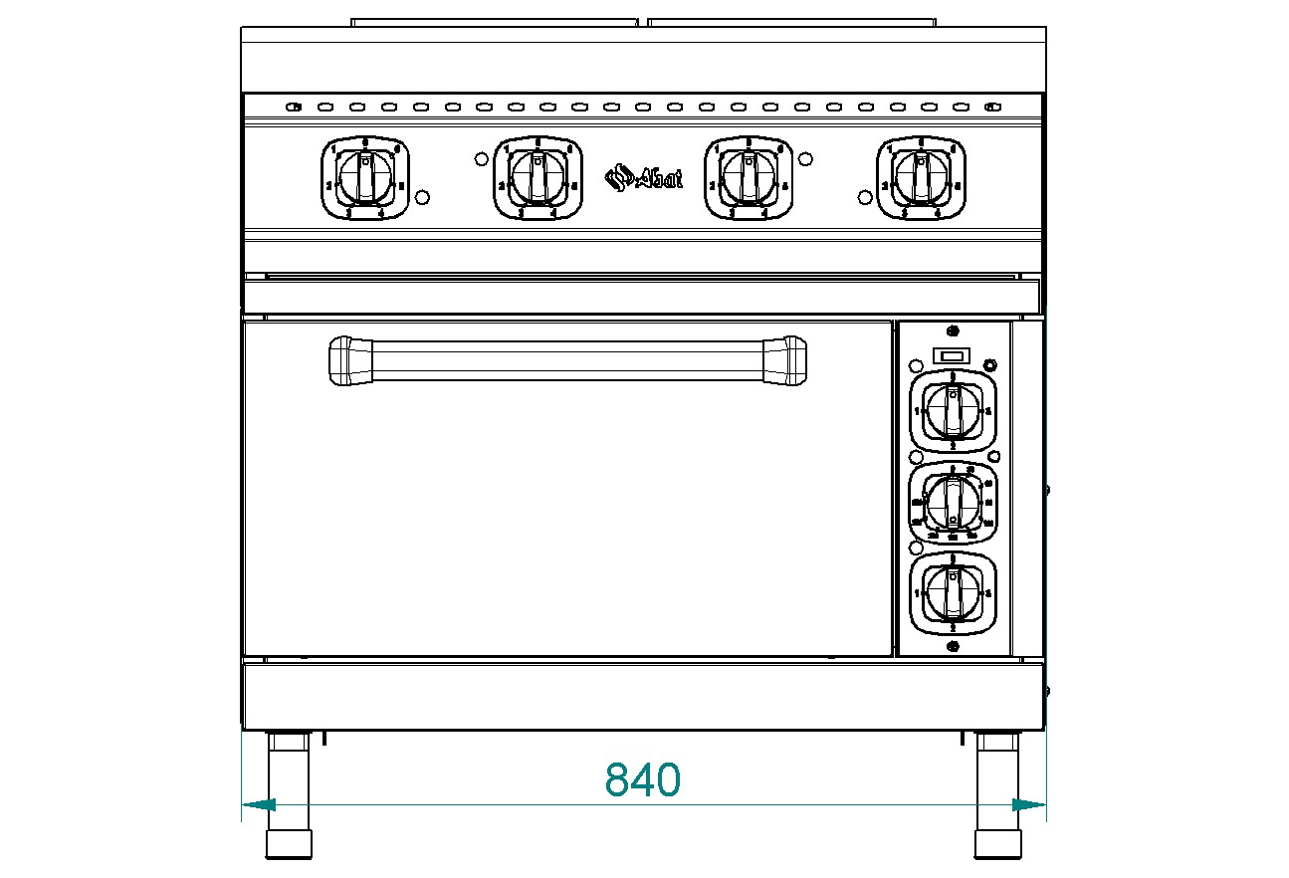

Рис. 14 Плита электрическая ЭПК-48ЖШ-К2/1 (вид спереди)
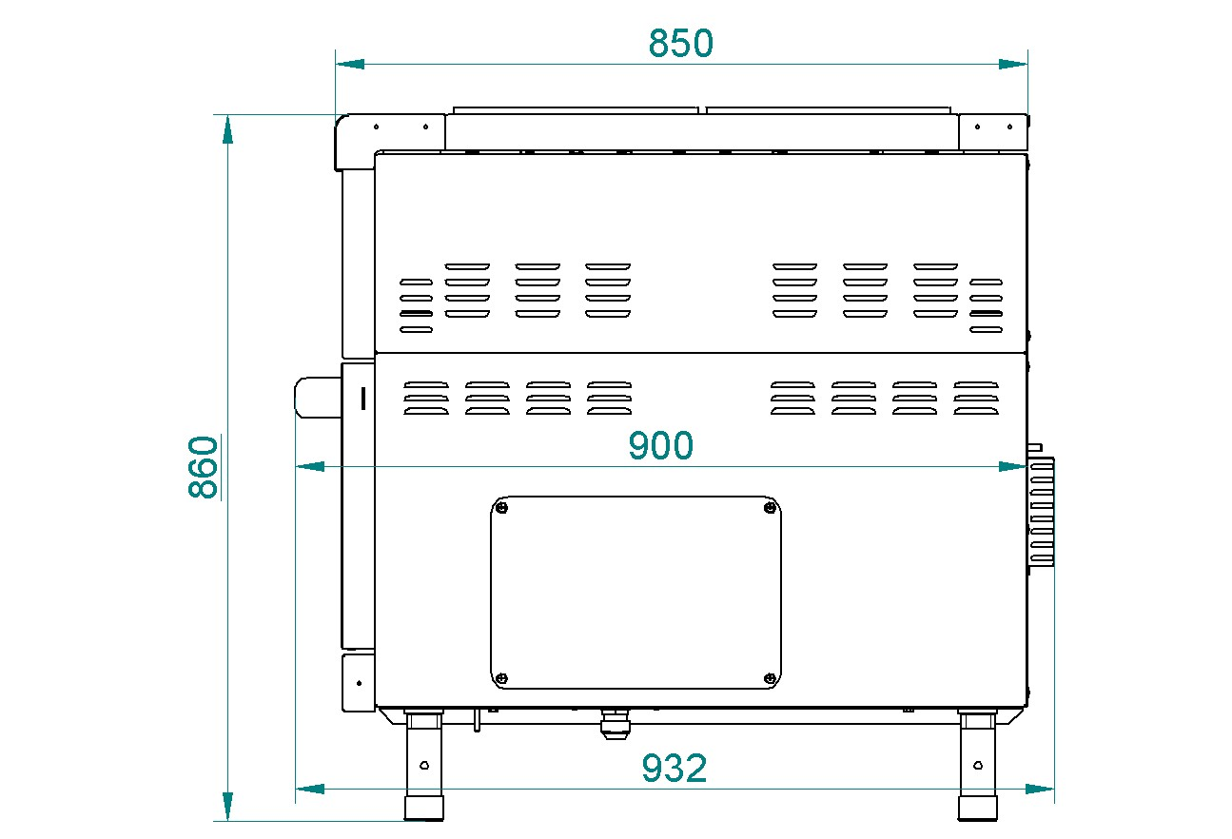

Рис. 15 Плита электрическая ЭПК-48ЖШ-К2/1 (вид сбоку)

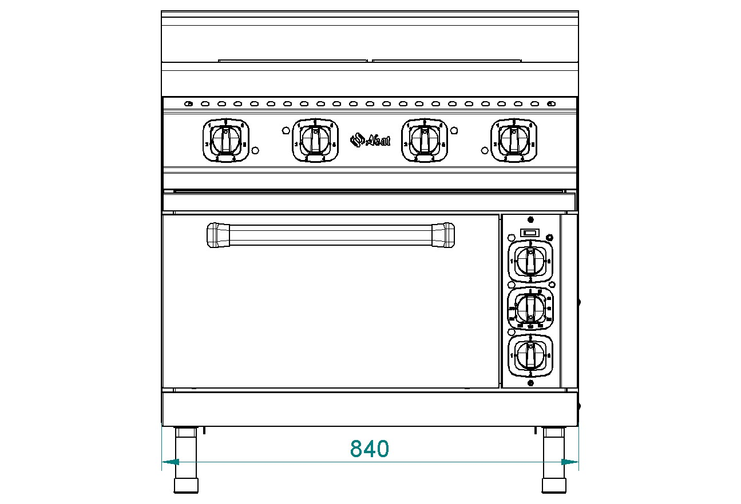
Рис. 16 Плита электрическая ЭПК-48ЖШ-К2/1 EGO или ЭПК-48ЖШ-К2/1 с воздуховодом (вид спереди)
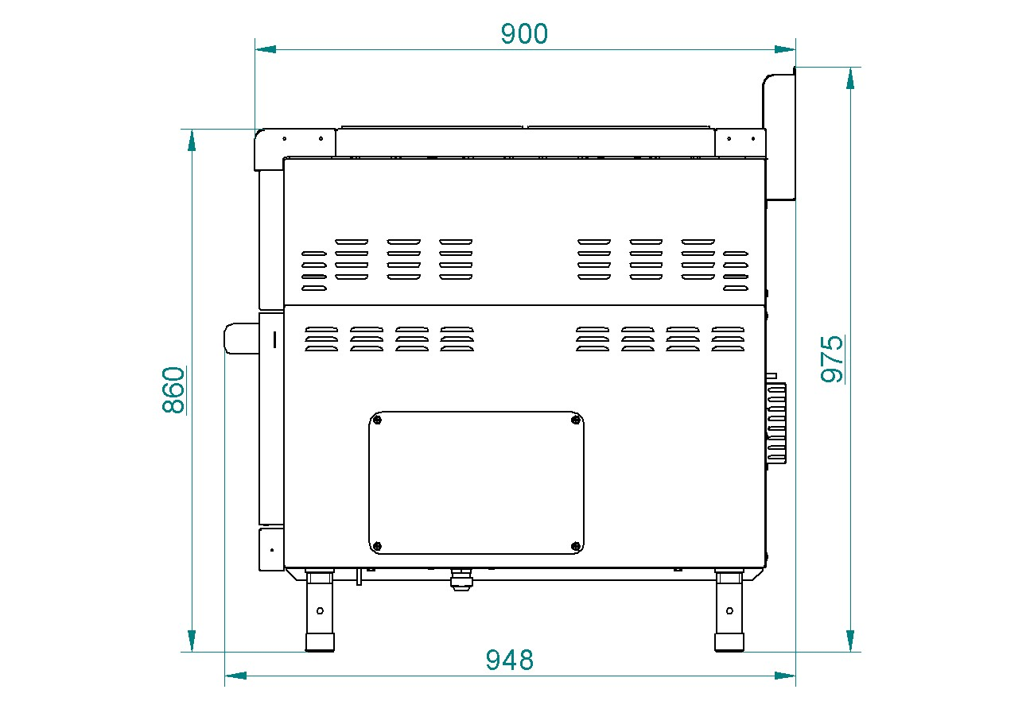
Рис. 17 Плита электрическая ЭПК-48ЖШ-К2/1 EGO или ЭПК-48ЖШ-К2/1 с воздуховодом (вид сбоку)

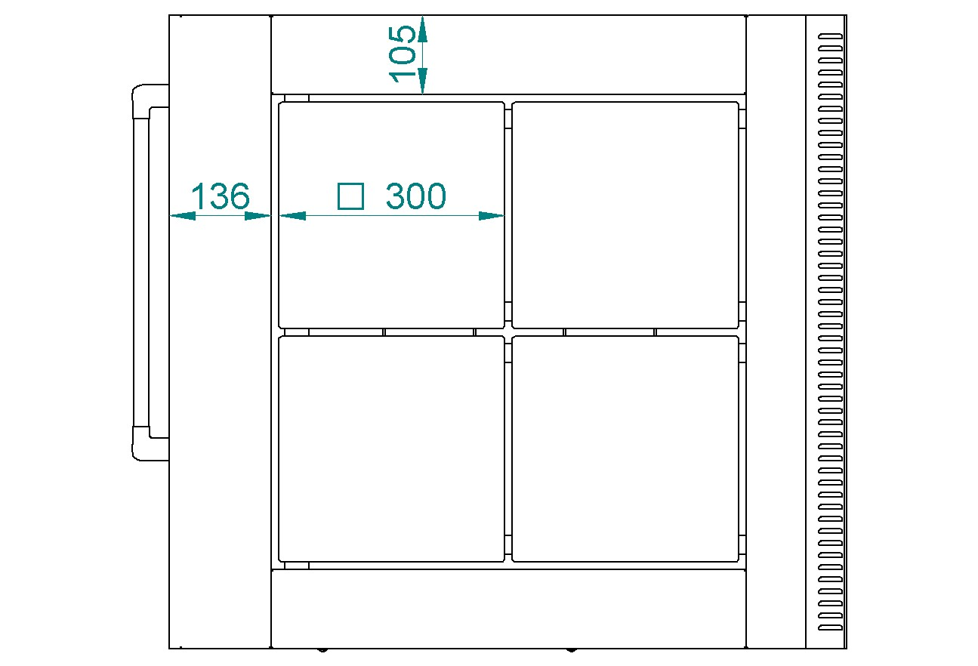
Рис. 18 Плита электрическая ЭПК-48ЖШ-К2/1 EGO или ЭПК-48ЖШ-К2/1 с воздуховодом (вид сверху)
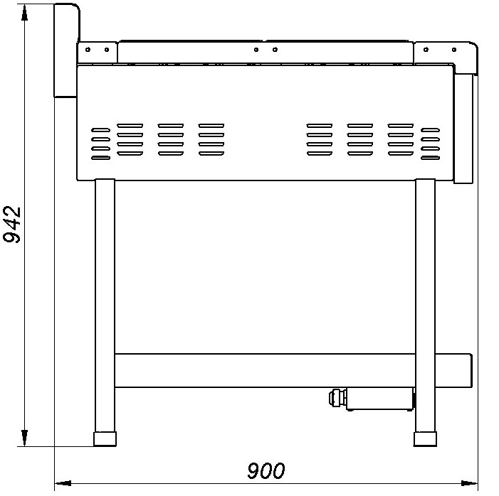

Рис. 19 Плита электрическая ЭПК-48П (вид сбоку)

Схема электрическая принципиальная ЭПК-67П
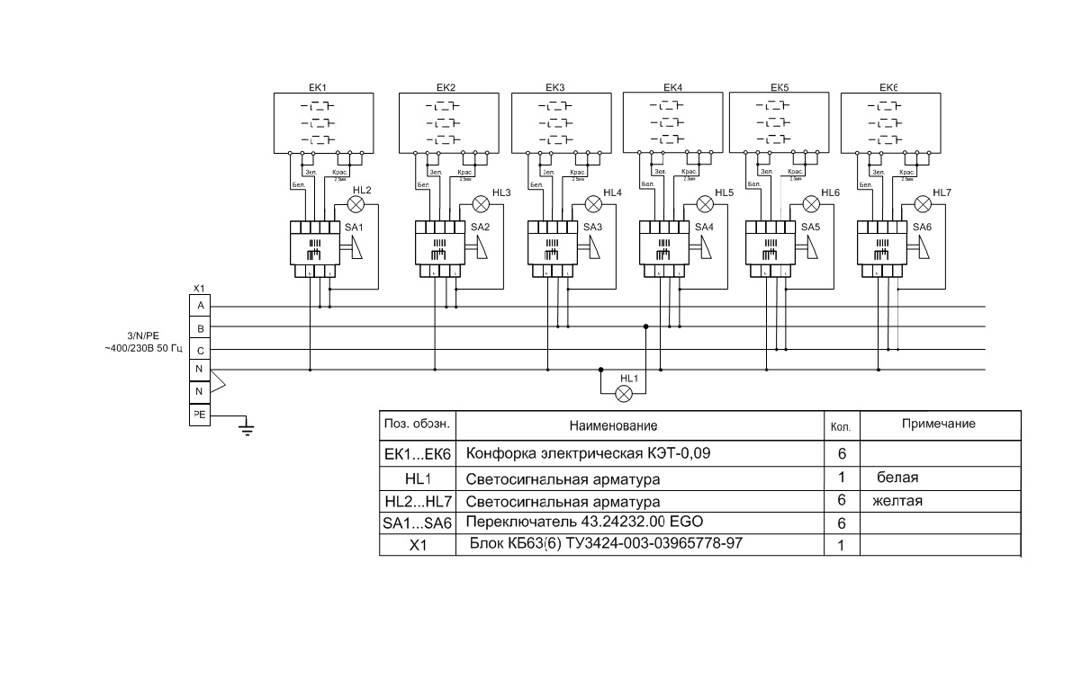
Допускается замена элементов, не ухудшающих технические характеристики изделия.

Рис. 20
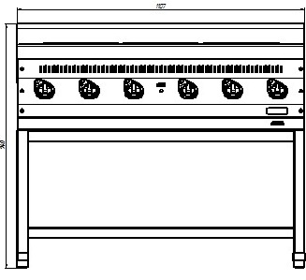

Рис. 21 Плита электрическая ЭПК-67П (вид спереди)

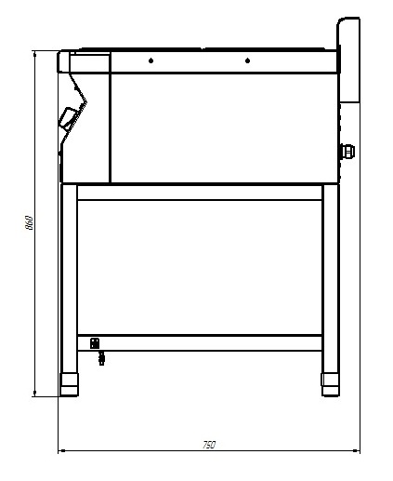
Рис. 22 Плита электрическая ЭПК-67П (вид сбоку)
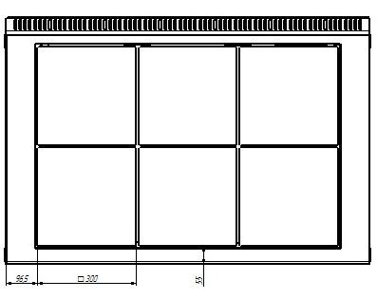

Рис. 23 Плита электрическая ЭПК-67П (вид сверху)

Корешок талона №1  На гарантийный ремонт _ ЭПК-____________________________, заводской №____________ Изъят «____ » ____________20 ____ г.  Выполнены работы _________________________________________________________________________________________________________________  _________________________________________________________________________________________________________________  Исполнитель ______________ _____________________________ М.П. _____________________  (подпись) Ф.И.О  (Линия отреза) | Приложение А  ООО «ФРОСТО»  428020, Чувашская Республика, г. Чебоксары, Базовый проезд, 21  ТАЛОН № 1 НА ГАРАНТИЙНЫЙ РЕМОНТ  1 _ ЭПК-_______________________, Заводской № __________  ________________________________________________________  (месяц, год выпуска)  2 ____________________________________________________  [дата продажи (поставки) изделия продавцом (поставщиком)]  М.П. __________________  (подпись)  3 _____________________________________________________  (дата ввода изделия в эксплуатацию)  М.П. ___________________  (подпись)  Выполнены работы ___________________________________  ________________________________________________________  ________________________________________________________  ________________________________________________________  ________________________________________________________  ________________________________________________________  _________________________________________________________  ________________________________________________________  _______________________________________________________  Исполнитель Владелец  ________________________ _____________________  (фамилия, имя, отчество) (подпись)  ________________________________________________________  (наименование предприятия, выполнившего ремонт  ________________________________________________________  и его адрес)  М.П.  ________________________________________________________  (должность и подпись руководителя предприятия, выполнившего ремонт)

Корешок талона №2  На гарантийный ремонт _ ЭПК-____________________________, заводской №____________ Изъят «____ » ____________20 ____ г.  Выполнены работы _________________________________________________________________________________________________________________  _________________________________________________________________________________________________________________  Исполнитель ______________ _____________________________ М.П. _____________________  (подпись) Ф.И.О  (Линия отреза) | Приложение А  ООО «ФРОСТО»  428020, Чувашская Республика, г. Чебоксары, Базовый проезд, 21  ТАЛОН № 2 НА ГАРАНТИЙНЫЙ РЕМОНТ  1 _ ЭПК-_______________________, Заводской № __________  ________________________________________________________  (месяц, год выпуска)  2 ____________________________________________________  [дата продажи (поставки) изделия продавцом (поставщиком)]  М.П. __________________  (подпись)  3 _____________________________________________________  (дата ввода изделия в эксплуатацию)  М.П. ___________________  (подпись)  Выполнены работы ___________________________________  ________________________________________________________  ________________________________________________________  ________________________________________________________  ________________________________________________________  ________________________________________________________  _________________________________________________________  ________________________________________________________  _______________________________________________________  Исполнитель Владелец  ________________________ _____________________  (фамилия, имя, отчество) (подпись)  ________________________________________________________  (наименование предприятия, выполнившего ремонт  ________________________________________________________  и его адрес)  М.П.  ________________________________________________________  (должность и подпись руководителя предприятия, выполнившего ремонт)

Корешок талона №3  На гарантийный ремонт _ ЭПК-____________________________, заводской №____________ Изъят «____ » ____________20 ____ г.  Выполнены работы _________________________________________________________________________________________________________________  _________________________________________________________________________________________________________________  Исполнитель ______________ _____________________________ М.П. _____________________  (подпись) Ф.И.О  (Линия отреза) | Приложение А  ООО «ФРОСТО»  428020, Чувашская Республика, г. Чебоксары, Базовый проезд, 21  ТАЛОН № 3 НА ГАРАНТИЙНЫЙ РЕМОНТ  1 _ ЭПК-_______________________, Заводской № __________  ________________________________________________________  (месяц, год выпуска)  2 ____________________________________________________  [дата продажи (поставки) изделия продавцом (поставщиком)]  М.П. __________________  (подпись)  3 _____________________________________________________  (дата ввода изделия в эксплуатацию)  М.П. ___________________  (подпись)  Выполнены работы ___________________________________  ________________________________________________________  ________________________________________________________  ________________________________________________________  ________________________________________________________  ________________________________________________________  _________________________________________________________  ________________________________________________________  _______________________________________________________  Исполнитель Владелец  ________________________ _____________________  (фамилия, имя, отчество) (подпись)  ________________________________________________________  (наименование предприятия, выполнившего ремонт  ________________________________________________________  и его адрес)  М.П.  ________________________________________________________  (должность и подпись руководителя предприятия, выполнившего ремонт)

Учет технического обслуживания в период гарантийного ремонта
Дата | Вид технического обслуживания | Краткое содержание выполненных работ | Наименование предприятия, выполнившего техническое обслуживание | Должность, фамилия и подпись
 |  |  |  | выполнившего работу | проверившего работу

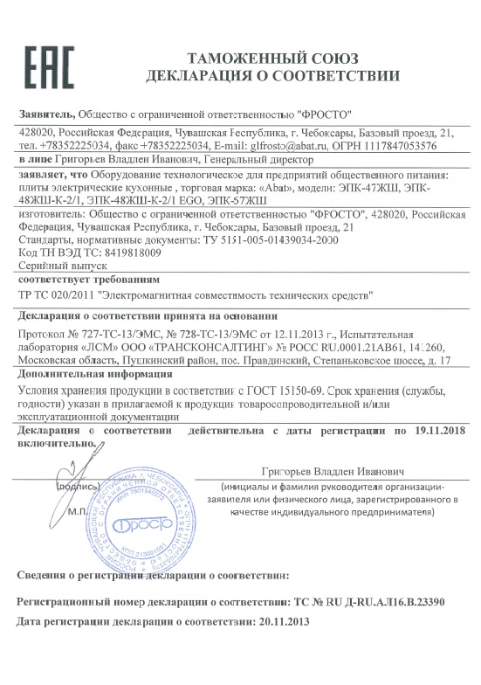

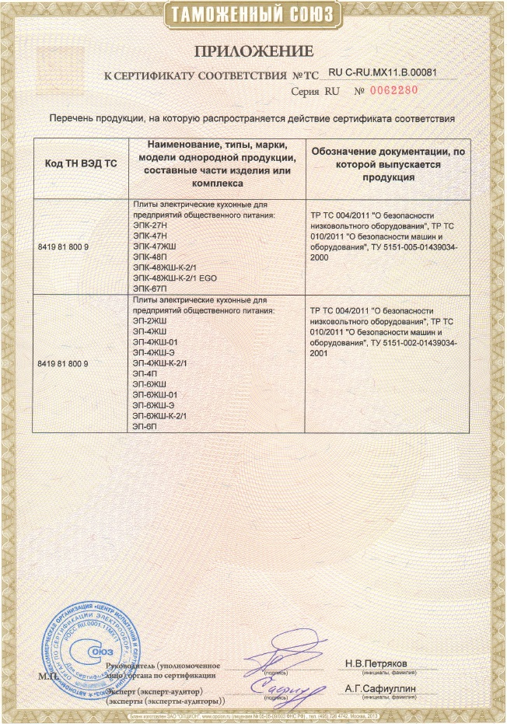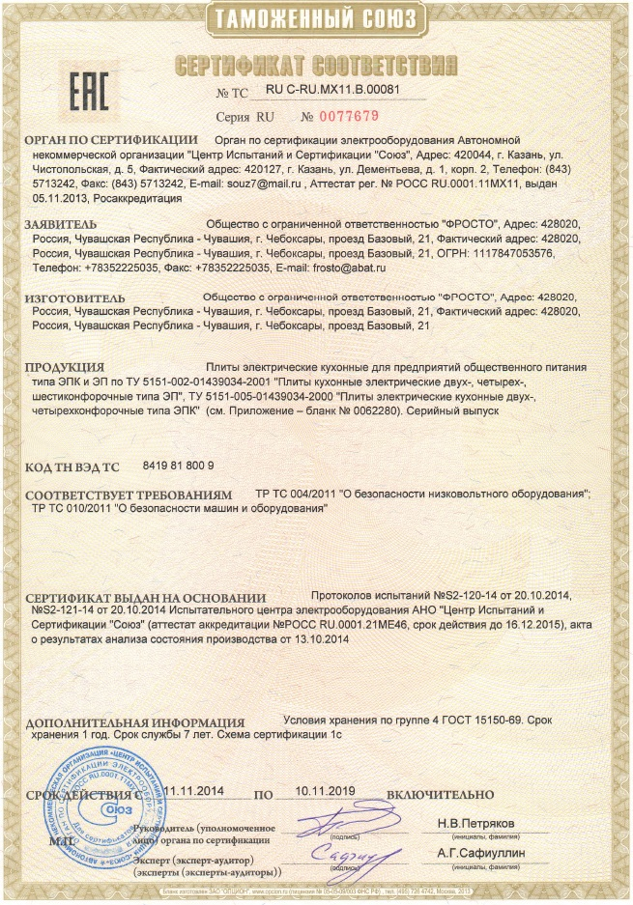
20.08.2015г.

